RIWAYAT HIDUP
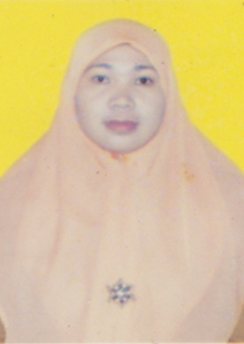
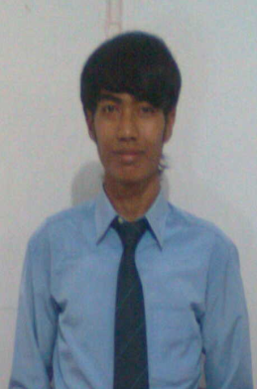
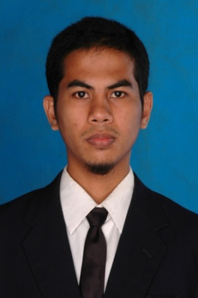
Amriani, Lahir tepatnya pada tanggal 21 April 1978 di Bantaeng, Kabupaten Bantaeng. Merupakan anak pertama dari 3 bersaudara, buah hati dari pasangan H Muhammad (Alm) dan Rosni. Pendidikan formal dimulai dari SD Inpres Kaloling tamat pada tahun 1991, pada tahun yang sama penulis melanjutkan pendidikan ke Madrasah Tsanawiyah Negeri Jeneponto dan tamat pada tahun 1994. Pada tahun 1994 penulis melanjutkan pendidikan ke SMU Negeri Tompobulu dan tamat pada tahun 1997. Pada tahun 2003 penulis lanjut di perguruan tinggi STAI DDI Makassar Jurusan Pendidikan Taman Kanak-kanak Islam (PGTKI) lulus pada tahun 2006 dengan gelar Diploma II, kemudian penulis lanjutkan pendidikan Strata Satu (S.1) di Universitas Negeri Makassar pada tahun 2010 pada Fakultas Pendidikan dengan Program Studi Pendidikan Pendidikan Guru Anak Usia Dini.

